Позакласний захід з англійської мови

“Pancake Day”

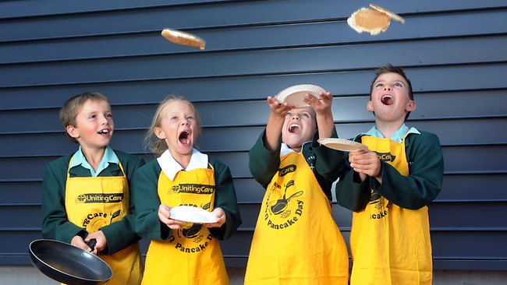

Курцеба Олександра Михайлівна

Позакласний захід з англійської мови

Тема. Pancake Day.
Мета: удосконалювати знання, уміння, навички, набуті на уроках англійської мови, практикувати учнів у здійсненні усного спілкування, розширювати світогляд учнів; розвивати мовну здогадку, пізнавальні здібності; виховувати позитивне ставлення до вивчення англійської мови та формувати повагу до традицій країни, мову якої вивчаємо.
Обладнання: сковорідки, млинці, плакат з інструкціями для приготування тіста для млинців, комп’ютер для показу слайдів та відео, магнітофон.

Хід заходу

Compere. Good afternoon, dear friends, guests and participants! We are glad to see you! You are welcome to our party! Today we are going to have a so-called “Pancake Day.”

Pupil 1. Every country has its own traditions and customs. In Britain traditions play a very important role in the life of people mostly because the British are very conservative. They are proud of their traditions and keep them carefully.

Pupil 2. Today we are going to present you one of the most popular English tradition. The pupils of the 10th form will tell you about Pancake Day which is celebrated on Shrove Tuesday in Spring at the beginning of Lent. Lent is a period of 40 days before Easter.
(Презентуються слайди учнем. Після цього виходить учень 10 класу в білому фартушку зі сковорідкою в руці.)

Pupil 3. Well, on this day in England families usually have pancakes for dinner. At schools the children and teachers have pancakes for school dinner, and in restaurants customers ask for pancakes, too. Everyone knows that pancakes are delicious to eat, but do you know how to cook them? Let’s watch the video and then will arrange our own instruction.
(На комп’ютері вмикається відео приготування млинців. На дошці висить плакат, на якому прикріплені аркуші з інструкціями для приготування тіста для млинців. Завдання учням скласти поетапний рецепт приготування млинців.)

Pupil 3. Let’s arrange the instructions for making pancakes in the right order.
1. Pour in a little batter, moving the pan round until there is a thin coating of batter all over the pan.
2. Next fry the other side until it is golden brown, then turn the pancake onto a warm plate and cover.
3. Cook until the pancake begins to curl round the edges, showing the golden brown colour underneath. Ease a palette knife under the centre and flip it over.
4. Make a small hole in the centre of the flour/salt mixture and add the egg.
5. Now beat the mixture with a wooden spoon, adding the milk gradually until well mixed.
6. To make pancakes, heat a little butter in an 18 cm frying pan with a heavy base.
7. Serve immediately with sugar and lemon juice or fill with a sweet or savoury filling.
8. Sift the flour and salt into a bowl.
9. Wait until the butter is very hot, running it round to coat the sides of the pan. Pour away any surplus.
10. Continue cooking pancakes until all the batter is used, adding more butter each time.
(Звучить музика. Учні складають рецепт приготування та випікання млинців. Виходить ще один учень із тарілкою, на якій лежать млинці.)

Pupil 4: So, let’s imagine that we have already made our pancakes. Do you know that in England people not only eat them but race with them?
(Учень презентує слайди про ці змагання.)

Pupil 4: Now we are going to have a pancake race at our school. I invite those who will take part in the race to take flying pans with pancakes on them and to take places at the end of the hall. You must run towards me tossing your pancakes 3 times during the race. The winner is a pupil who comes first and doesn’t drop his pancake. So, be careful.
(Учні, які беруть участь у конкурсі, шикуються в кінці залу. Кожен тримає сковороду з млинцем. Вони повинні тричі підкинути млинці. Звучить музика. Перемагає той, хто першим досягає фінішу, не впустивши млинець на підлогу.)

Pupil 5: Another tradition is the Pancake fight when a cook tosses a pancake high into the air. The boys fight for the pancake. The winner is the boy who gets the biggest piece of the pancake. So, now I invite you to fight for the pancake. Even if you don’t win, you will get a pancake for dinner.
(Бажаючі взяти участь у змаганні підходять до ведучого. Він підкидає млинець високо вгору, і кожен намагається відірвати якнайбільший шматок млинця. Звучить музика. Після змагань гості та учасники пригощаються млинцями.)

Compere. Thank you for your presentation and active participation in the competitions. Our party is over. I am grateful to our participants and I also want to thank all those who helped to organize this party, our pupils and guests too. Thank you for your attention. Good bye!

